“Acondicionamiento”
Actividad N°1: pone atención a los videos que te mostrará la profesora.
Actividad N°2: continuaremos con el circuito de pierna de la clase anterior. Listo comencemos…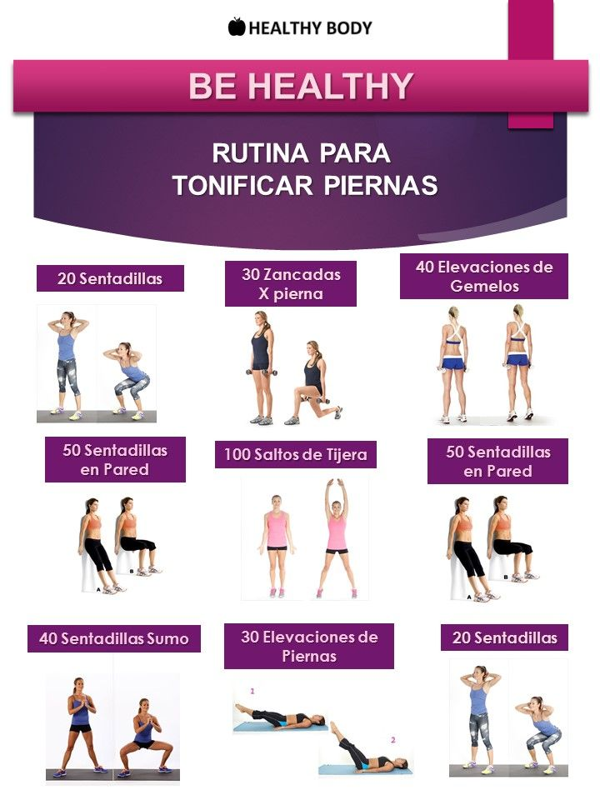
Actividad N°3: ahora realizaremos un conjunto de ejercicio para elongar y estirar nuestros músculos, para no sufrir lesiones ni dolores posteriores.
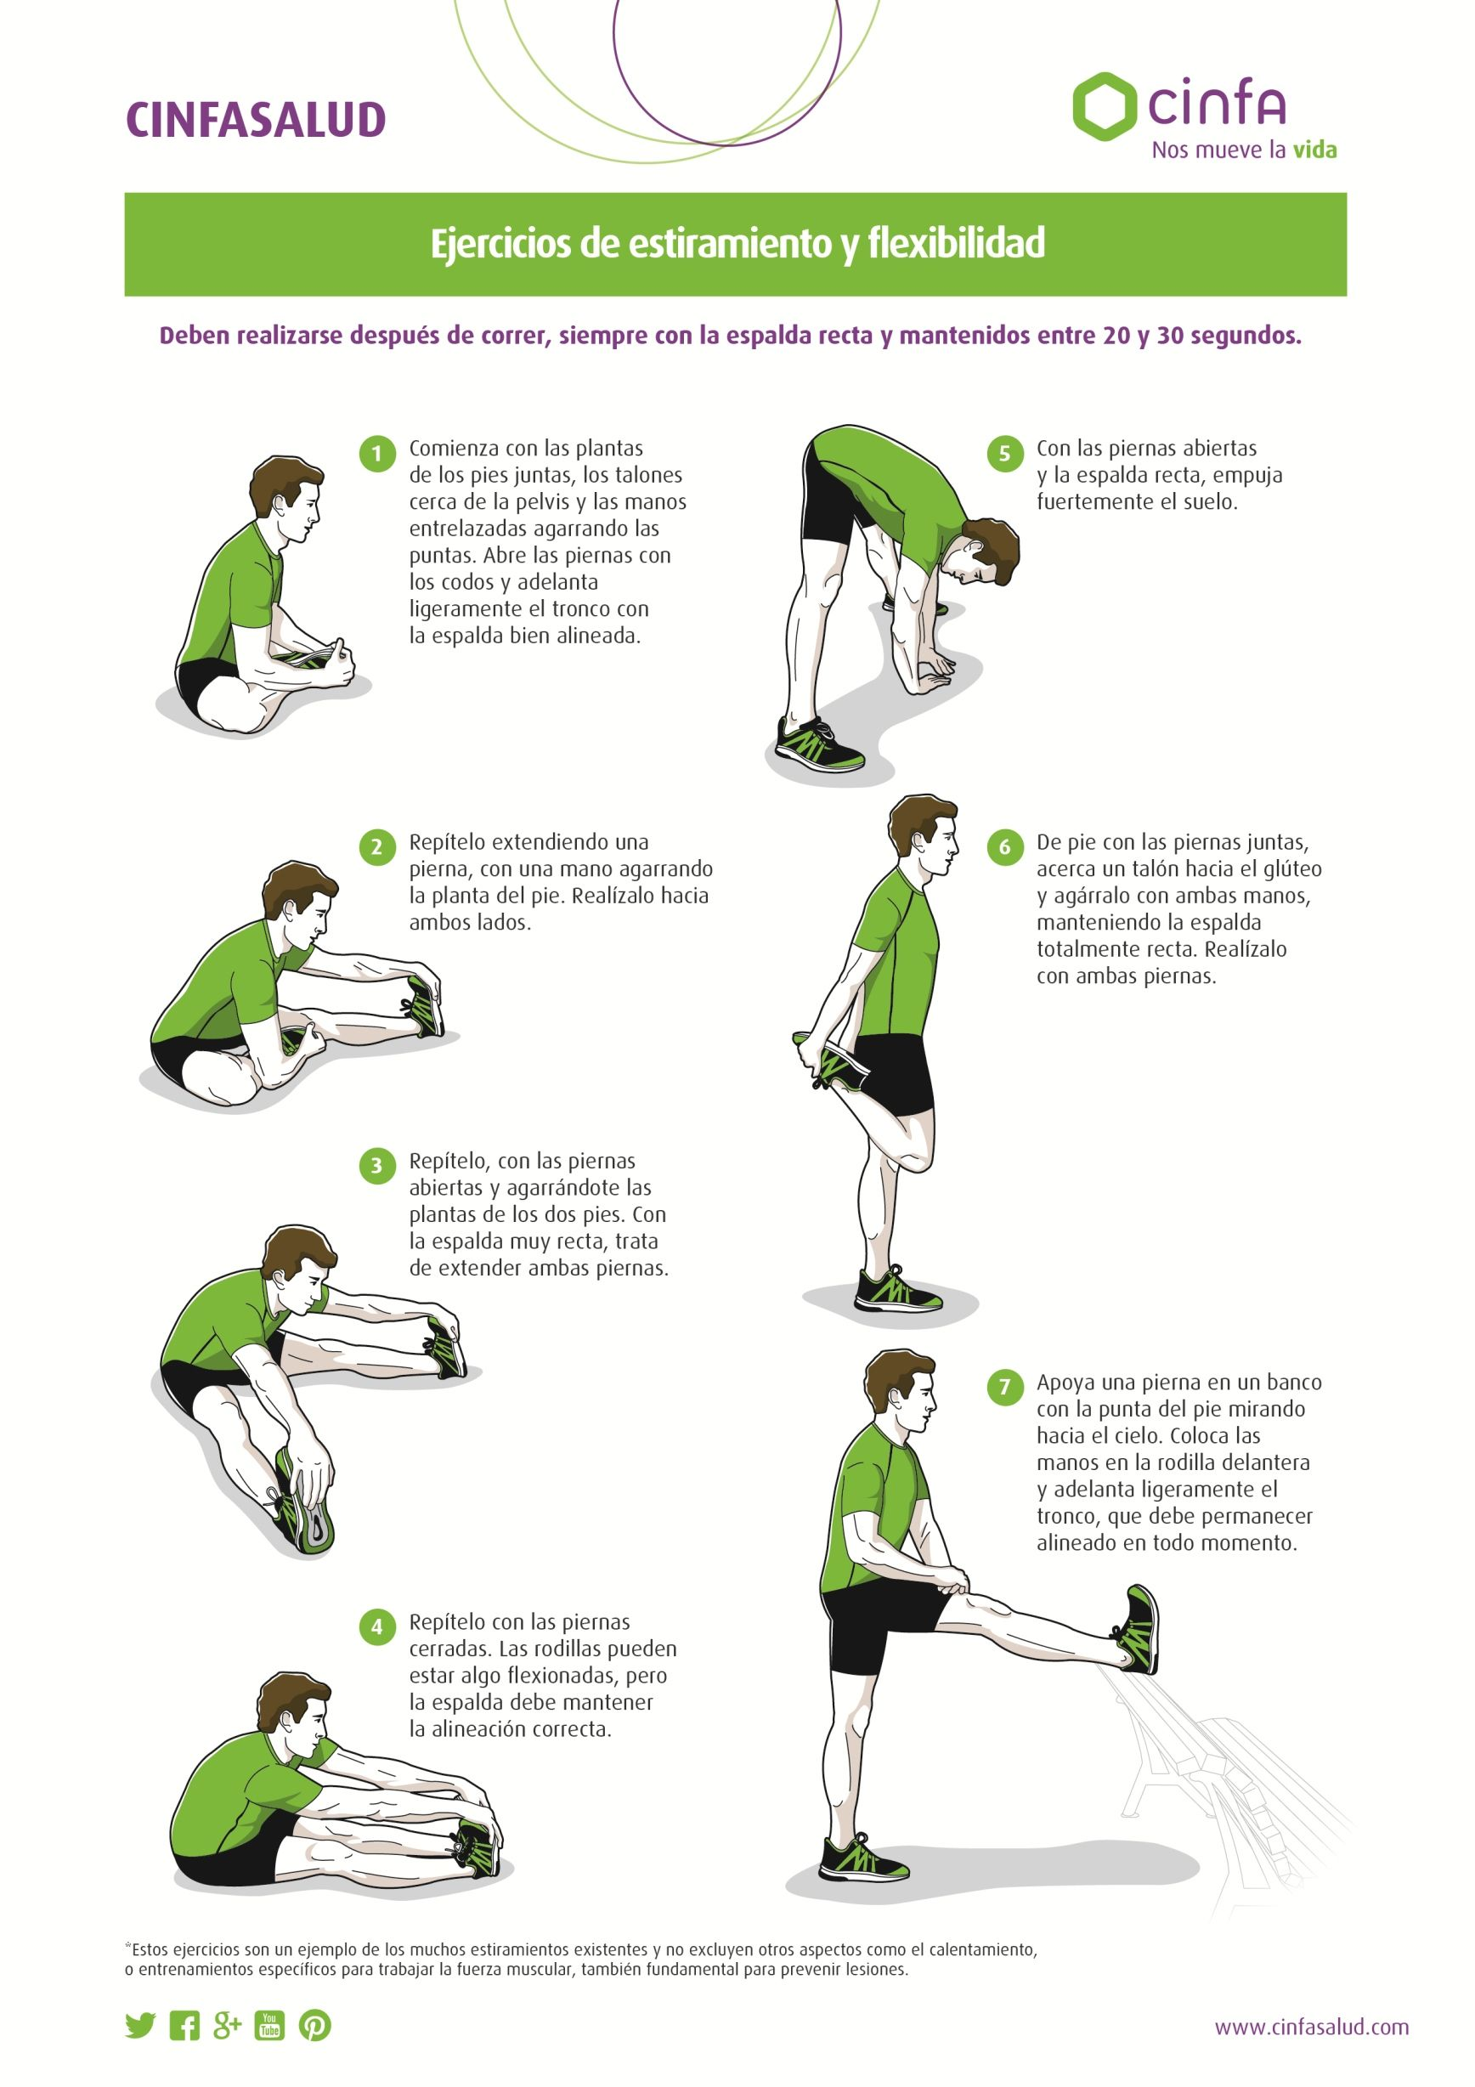
Actividad N°4: Tarea: debes realizar un esqueleto con fideos y materiales que tengas en casa, el trabajo será evaluado, se presentará al inicio de la próxima clase. Te dejo una imagen del esqueleto humano el cual debes recrear con fideos, debes poner los nombres de los huesos tal cual el ejemplo. Recuerda que cualquier trabajo es satisfactorio cuando lo realizamos con esfuerzo y concentración, puedes recibir ayuda, pero no que realicen tus tareas.

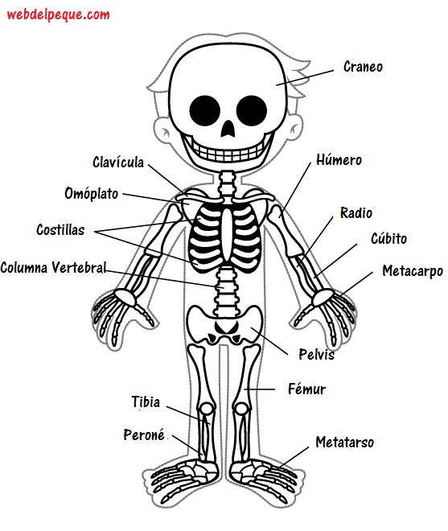

Este es un ejemplo del trabajo que espero, puedes agregar detalles , pero no debes olvidar los nombre de los huesos.
